Муниципальное казённое учреждение дополнительного образования Дом детского творчества «Рассвет» МО «Акушинскоий район»

Республиканский конкурс исследовательских проектов младших школьников «Первоцвет»

Гуманитарное направление
секция - «История малой Родины»;

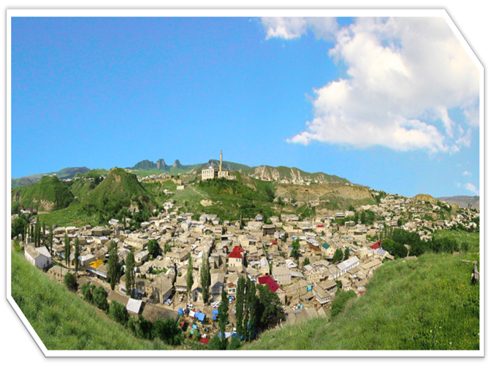

«Акуша, моя Акуша»

Выполнил: Исаев Камиль Гусенович,2006г.р
Учащийся МКУ ДО ДДТ МО «Акушинский район»
Руководитель:
Мирзаева Салимат Магомедхабибовна.
Педагог ДО «Компьютерный досуг» МКУ ДО ДДТ
МО «Акушинский район»

Акуша 2016г.

- Введение. стр. 2
- Истории возникновения села Акуша. стр. 3 - 4
3. Результаты исследования, выводы стр. 4
4. Литература стр.4.
5. Приложение (Фото) стр.5

Введение.
Родина – это место, где ты родился, где сделал свои первые шаги. Пошел в школу, нашел друзей - настоящих и верных. А еще это место, где человек стал Человеком, научился отличать плохое от хорошего, творить добро, услышал первые добрые слова и песни. Родной край и культура играют одну из самых важных ролей в нашей жизни.
Моя малая Родина – село Акуша Акушинского района
В своем проекте мне бы хотелось рассказать если не все, то хотя бы малую часть того, что я знаю о своем селе, показать, насколько большое и важное место оно занимает в моей жизни, как и в жизни любого моего односельчанина. Я горжусь тем, что я родился именно в селении Акуша.

Цель работы, проекта:
Собрать и изучить информацию об истории родного села, о примечательных местах нашего села.
В ходе работы решались следующие задачи:
1. Для чего нужно знать историю своего села?
2. Что значит любить свою Родину?
3. Вызвать интерес к истории своего села.
4. Ощутить общность со старшим поколением.

Объект изучения:
Село Акуша Акушинского района Республики Дагестан.

Методы исследования: спросить у родных, у педагога, понаблюдать, изучение фото, получить информацию из книг, обратиться в краеведческий музей к зав.филиалом Мирзаевой Зубалжат Гусеновне

Руководитель проекта: Мирзаева С.М.

Актуальность этой работы заключается в том, что каждый житель села должен знать историю его своей малой Родины. Каждый обязан знать свою родословную, своё происхождение.

У каждого края, даже самого небольшого, есть своя история, и Акуша не является исключением. История моего села простирается в далекие времена.Село Акуша расположено на берегу притока реки Казикумухское Койсу, на горах Х1ярбала бях1 и Шулайчила.
Существуют различные версии происхождения названия села Акуша. «Ахъу» означает «наверху», «верхний», а «ша» - от слова «ши» - селение. Название «Акуша» переводится как «Верхнее село». По другой версии, название «Акуша» возникло от слова «къуш» - шалаш, который якобы находился на горе. «Ахъкъуш» означает «шалаш наверху».
Постановлением ВЦИК 1сентября 1934года на территории Дагестанской АССР был образован Акушинский национальный (даргинский) район с центром в селении Акуша. Проживают более 15 тысяч человек.
Символ села Акуша «Маара» - трехглавая вершина известняковой горы в юго-западной части сел. Названия вершин-Бехъуб хIябг, ШиндирхIябг, К!абатI хIябг
Жители Акуша отстаивали свою свободу в борьбе с арабами, с Тамерланом, Надир-шахом. Акуша являлось членом одного из сильных политических организаций Дагестана в средние века - Союза Акуша-Дарго. После битвы под Ушкуджой (Усиша) с войсками Тимура Акуша становится предводительницей объединения Акуша-Дарго. Из Акуша вышло много знатоков ислама и арабского языка, служивших при мечетях даже за пределами Акуша-Дарго
К основным нашим достопримечательностям относится «Халамижит» (Большая мечеть). Первоначально она была построена после похода Тимура и являлась одной из древнейших в Дагестане. Сегодня же, после разрушения ее в 1943 году, и восстановления в 1996 году, она является главной мечетью сел Акушинского района. Каждую пятницу на джума-намаз здесь собирается большинство мужского населения.
Достопримечательностью села является дом, в котором жил Али-Хаджи Акушинский (1847-1930г.), шейх-уль-ислам Дагестана, общественно-политический деятель и духовный лидер, дипломат, ученый-арабист и миротворец.
Есть у нас в селе и памятник архитектуры, это жилой дом.
Знаменитые и выдающиеся люди, которые являются уроженцами нашего села: герои Социалистического труда - Алимахов Абдулла, Магомедов Абдулла;
герои ВОВ - Магомедов Мирзагаджи, Багандов Магомед,Магомедов Али Омарович, Омаров Магомед Омарович, Магомедов Исагаджи Магомедович;
выдающимися деятелями культуры. Абдуллаев Магомед (Писки Мах) автор 6-ти стихотворных сборников.
Заслуженный работник культуры РД. Ибрагимова Раисат Магомедовна драматург и автор различных пьес. Омаров Насрулла Магомедович, автор сборников стихов и рассказов и поэм, член союза журналистов России и член союза писателей РД.
Магомедова Загидат (в этом году исполняется 101 год со дня рождения) – выдающийся деятель культуры Российской Федерации. Андиева Абидат Магомедовна – общественный деятель.

Яхьяева Патимат – бригадир колхоза им. Ленина, кавалер ордена Ленина.
Магомедова Аминат – диктор Дагестанского радио. Доктора наук: Магомедов А.М., Сулейманова З. З., Ганаев А. М.

Природа дает нам не только возможность любоваться прекрасными пейзажами, но и многим моим односельчанам - заниматься сельским хозяйством, которое всегда было здесь развито. Далеко за пределами нашего района знают об «акушинской картошке», которую здесь выращивает почти каждый второй житель села. С давних лет акушинцы занимаются террасным земледелием, сажают картофель, капусту, морковь. Почти каждая семья содержит крупный и мелкий рогатый скот.

На территории Акушинского района, в местности Айникаб обнаружены удивительные стоянки древних людей. Они относятся к самой ранней эпохе истории человечества – олдовану. Археологи доказали, что эта стоянка - самое древнее поселение людей на территории России, возраст, которого составляет 2 мнл. лет.

В 2010 году открыт Акушинский краеведческий музей, где заведующей работает Мирзаева Зубалжат Гусеновна. В музее очень много интересного и удивительного, рассказывающего об истории нашего села и его культурном развитии: картины, украшения, бытовая утварь, орудия труда, которыми пользовались наши предки,
национальная одежда, что носили наши бабушки и дедушки и многое другое…
«Акуша, моя Акуша!»
Тебе была песня, Которую я впервые спел, И тебе будет, Акуша, Что последнюю спою!

Прославленных своим терпением
Героев храбрых Родина.
Тебе творчество я посвящаю
Акуша - Родина моя!
Акушинский поэт - Абдуллаев Магомед (Писки МяхI). Отрывок поэмы «Акуша, моя Акуша»

3.Результаты исследования.
Я считаю, если каждый человек будет знать историю своего родного края, то он научится беречь и ценить свою Родину.
Будущее – в нас, в памяти нашей о корнях своих. Пока живы люди – живо село. И будут они его прославлять не только в песнях, но и делами своими. А они – это мы, во взрослой уже жизни. Но это уже будет другая страница села. Его летописи, которая не прервётся!
В процессе исследования были изучены документы Акушинского краеведческого музея, книга «История Дагестана», история села, воспоминания родных и жителей села. Узнать историю своего села мне было очень интересно.
4. Литература.
1.Воспоминания старожилов.
2. Материал из краеведеского музея
3. Книга Памяти
4. Интернет ресурсы.

Приложение. (Фото моего села).
Карта с.Акуша с. Акуша 1950гг. Акуша сегодня
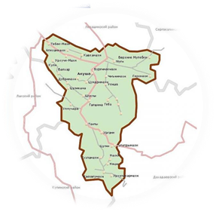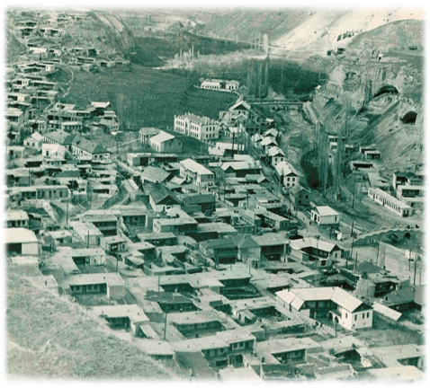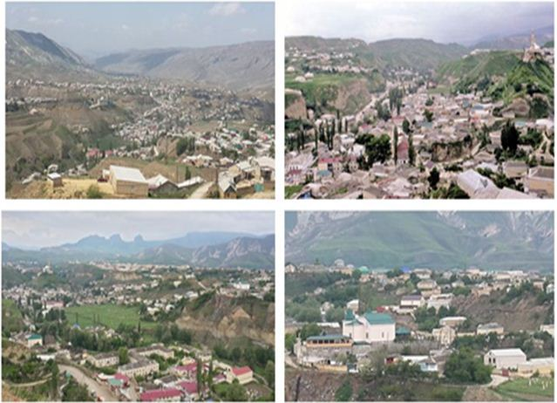
Джума – мечеть Памятник архитектуры. Жилой дом
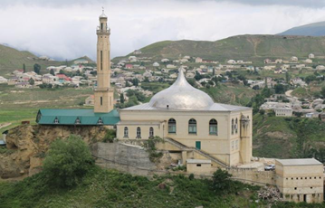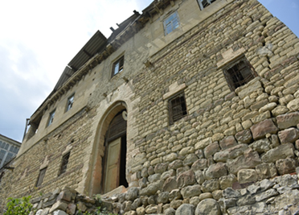

Али-Хаджи Акушинксий Дом Али-Хаджи Акушинского

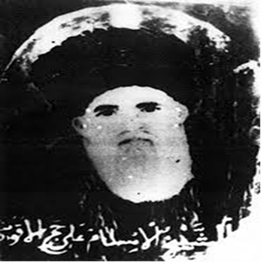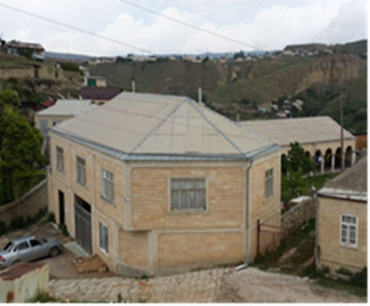

Раскопки с.Акуша Гора «Маара»
